ОСП «ДЮСШ по хоккею и фигурному катанию ГУФКиС «ХК г.Барановичи»
В этом месяце просмотренно 279 тренеровки, средний балл 72.75. В общем рейтенге Школа занимает 15 место. По сравнению с прошлым месяцем Школа не изменило свое положение в рейтенге.
14) ОСП «СДЮШОР по хоккею с шайбой ГУ «ХК «Могилев»
15) ОСП «ДЮСШ по хоккею и фигурному катанию ГУФКиС «ХК г.Барановичи»
16) ГУ «ДЮСШ № 2 г. Пружаны»
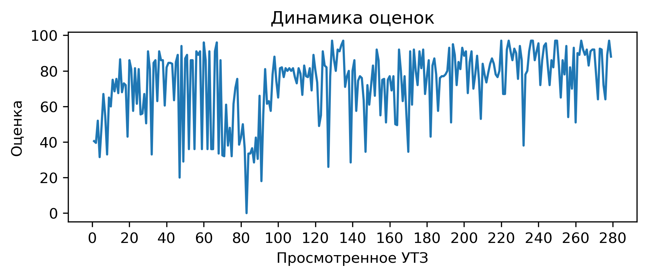
Процент выполнения вопросов:
1) Соблюдение питьевого режима: выполнение 3.9%
2) Высокий уровень организации УТЗ: выполнение 46.2%
3) Обеспечен необходимый режим работы и отдыха в выполняемом упражнении (моторная плотность): выполнение 47.0%
4) Активное участие тренеров в проведении УТЗ: исправляет ошибки, уделяет внимание учащимся: выполнение 53.0%
5) Для проведения УТЗ предоставлена достаточная площадь льда: выполнение 62.0%
6) Применение необходимого инвентаря: выполнение 64.9%
7) Интенсивность, время работы и отдыха соответсвуют запланированным качествам и режиму, в котором эти качества тренируются: выполнение 65.9%
8) На каждые 10 спортсменов 1 тренер и больше: выполнение 67.7%
9) Прописано время работы, время отдыха, количество повторений в каждом упражнении: выполнение 76.3%
10) Есть план-конспект на занятие составленный с помощью Google-таблицы: выполнение 76.7%
11) УТЗ не соответствует плану-конспекту либо отсутствует план-конспект на УТЗ: выполнение 76.7%
12) Есть недельный микроцикл: выполнение 82.1%
13) Прописаны 3 задачи занятия: выполнение 82.1%
14) Прописано общее время работы в упражнении: выполнение 84.9%
15) Части занятия проведены в нужной последовательности и дополняют друг друга: выполнение 88.2%
16) Все запланированные задачи занятия решены: выполнение 88.2%
17) Рациональное использование времени тренировки: выполнение 91.0%
18) Присутствует основная подготовительная и заключительная части занятия: выполнение 92.8%
19) Нет плана на месяц: выполнение 93.2%
20) Высокий эмоциональный фон: выполнение 93.9%
21) Игра составляет 15% общего времени и больше: выполнение 94.3%
22) Отсутствует годовой план: выполнение 96.8%
23) Задания соответствуют уровню занимающихся: выполнение 97.5%
24) Подготовка к упражнению в УТЗ занимало более 5 минут: выполнение 98.9%
Рыков Никита Викторович
В этом месяце просмотренно 166 тренеровки, получил средний балл 74.32. В этом месяце данный тренер занял 160 место в рейтенге состоящем из 162 мест.
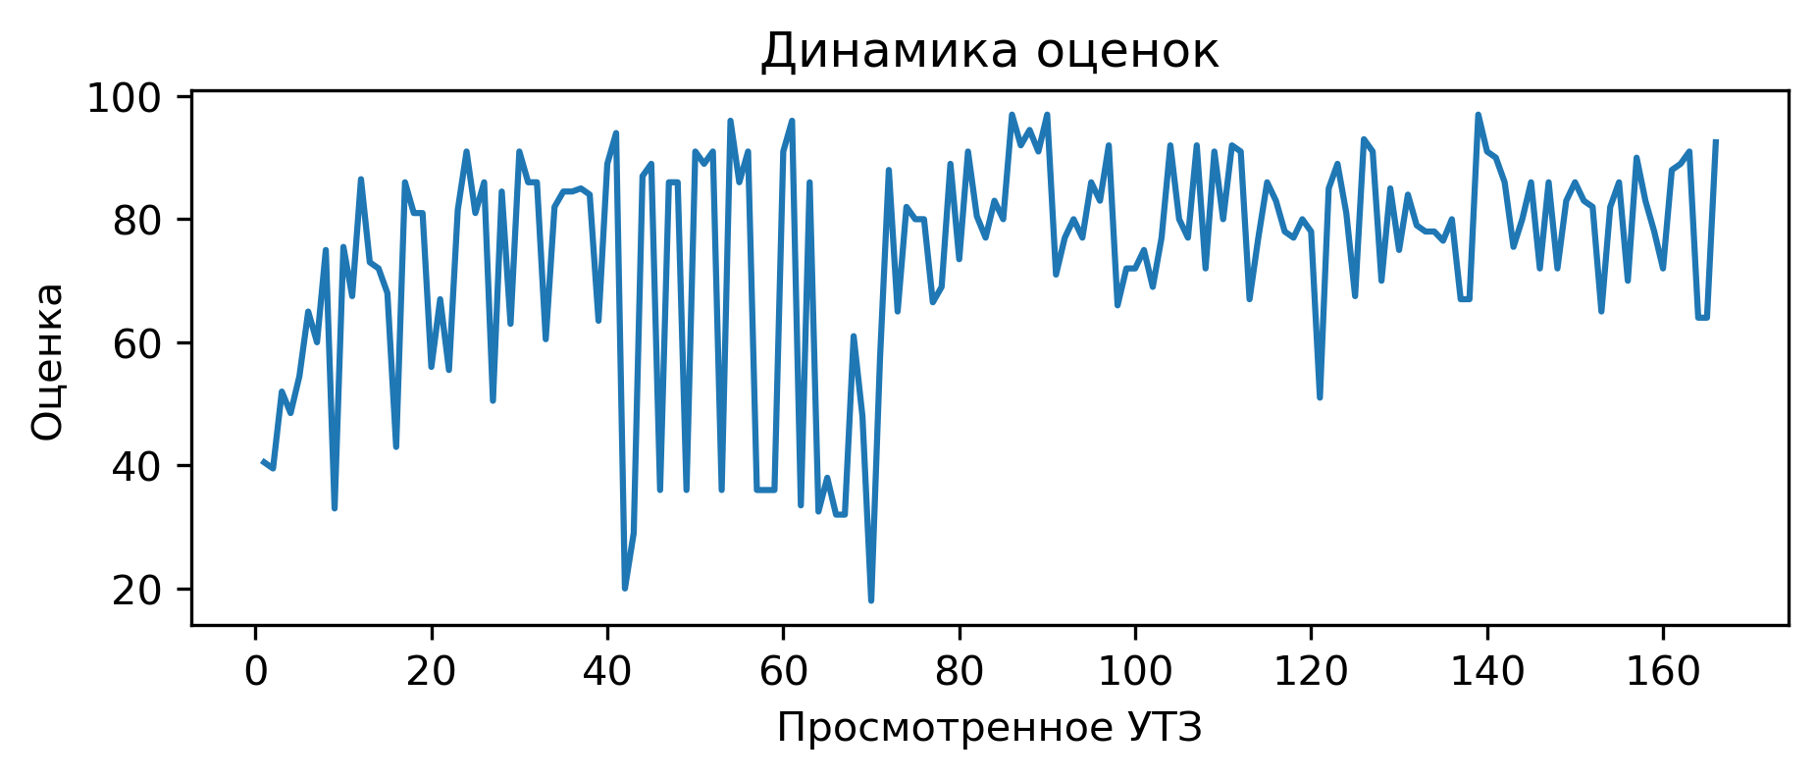
Вопросы с самым плохим процентом выполнением:
Использование современных технологий (Видеоанализ, BlazePod, Polar, SmartSpeed): выполнение 0.0%
При выполнении заданий учащиеся не мешают друг другу: выполнение 1.2%
С вратарями ведется отдельная работа согласно плану: выполнение 5.4%
Клюкин Павел Сергеевич
В этом месяце просмотренно 6 тренеровки, получил средний балл 53.17. В этом месяце данный тренер занял 64 место в рейтенге состоящем из 162 мест.
Вопросы с самым плохим процентом выполнением:
Есть недельный микроцикл: выполнение 0.0%
Есть план-конспект на занятие составленный с помощью Google-таблицы: выполнение 0.0%
Прописано время работы, время отдыха, количество повторений в каждом упражнении: выполнение 0.0%
Интенсивность, время работы и отдыха соответсвуют запланированным качествам и режиму, в котором эти качества тренируются: выполнение 0.0%
С вратарями ведется отдельная работа согласно плану: выполнение 0.0%
Высокий уровень организации УТЗ: выполнение 0.0%
Использование современных технологий (Видеоанализ, BlazePod, Polar, SmartSpeed): выполнение 0.0%
Применение необходимого инвентаря: выполнение 0.0%
Для проведения УТЗ предоставлена достаточная площадь льда: выполнение 0.0%
При выполнении заданий учащиеся не мешают друг другу: выполнение 0.0%
Обеспечен необходимый режим работы и отдыха в выполняемом упражнении (моторная плотность): выполнение 0.0%
Старовойтов Антон Сергеевич
В этом месяце просмотренно 15 тренеровки, получил средний балл 46.47. В этом месяце данный тренер занял 78 место в рейтенге состоящем из 162 мест.
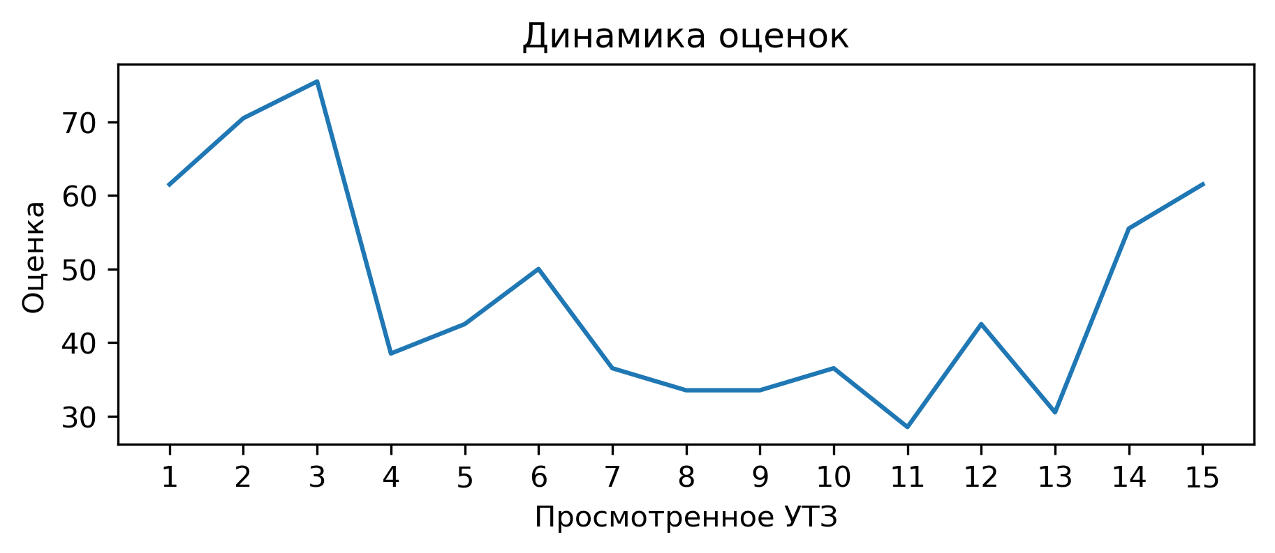
Вопросы с самым плохим процентом выполнением:
Есть недельный микроцикл: выполнение 0.0%
Есть план-конспект на занятие составленный с помощью Google-таблицы: выполнение 0.0%
Прописаны 3 задачи занятия: выполнение 0.0%
Прописано общее время работы в упражнении: выполнение 0.0%
Прописано время работы, время отдыха, количество повторений в каждом упражнении: выполнение 0.0%
С вратарями ведется отдельная работа согласно плану: выполнение 0.0%
Высокий уровень организации УТЗ: выполнение 0.0%
Использование современных технологий (Видеоанализ, BlazePod, Polar, SmartSpeed): выполнение 0.0%
На каждые 10 спортсменов 1 тренер и больше: выполнение 13.3%
Применение необходимого инвентаря: выполнение 13.3%
При выполнении заданий учащиеся не мешают друг другу: выполнение 13.3%
Рымша Александр Станиславович
В этом месяце просмотренно 17 тренеровки, получил средний балл 77.62. В этом месяце данный тренер занял 80 место в рейтенге состоящем из 162 мест.
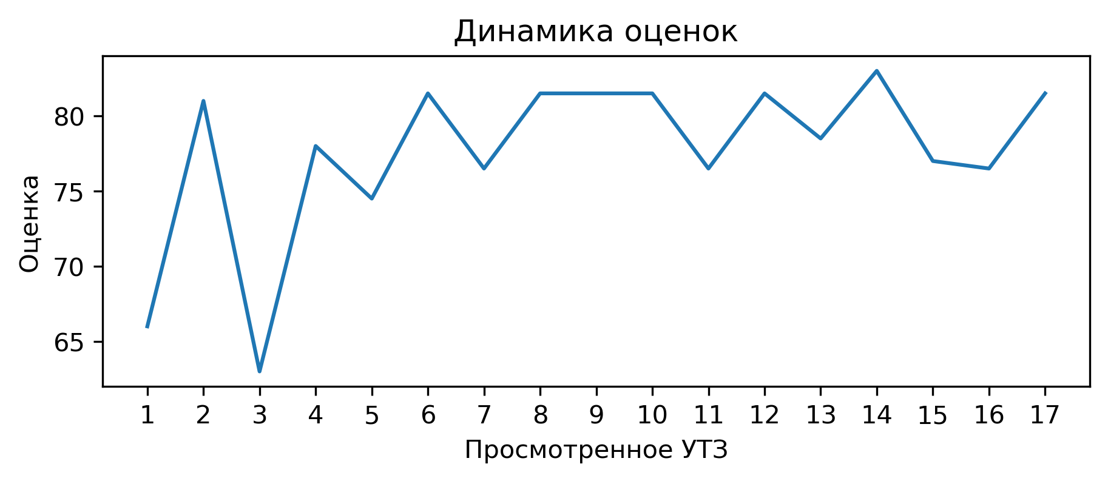
Вопросы с самым плохим процентом выполнением:
Заключительная переводит организм из тренировочного режима в восстановительный: выполнение 0.0%
Высокий уровень организации УТЗ: выполнение 0.0%
Использование современных технологий (Видеоанализ, BlazePod, Polar, SmartSpeed): выполнение 0.0%
С вратарями ведется отдельная работа согласно плану: выполнение 5.9%
Активное участие тренеров в проведении УТЗ: исправляет ошибки, уделяет внимание учащимся: выполнение 5.9%
Интенсивность, время работы и отдыха соответсвуют запланированным качествам и режиму, в котором эти качества тренируются: выполнение 11.8%
Применение необходимого инвентаря: выполнение 11.8%
Бернат Степан Андреевич
В этом месяце просмотренно 16 тренеровки, получил средний балл 62.56. В этом месяце данный тренер занял 141 место в рейтенге состоящем из 162 мест.
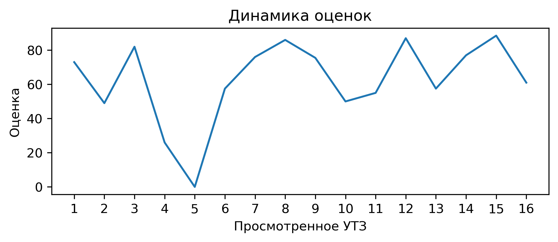
Вопросы с самым плохим процентом выполнением:
Подготовительная часть готовит занимающихся к основной части. Интенсивность заданий плавно возрастает: выполнение 0.0%
Заключительная переводит организм из тренировочного режима в восстановительный: выполнение 0.0%
С вратарями ведется отдельная работа согласно плану: выполнение 0.0%
Использование современных технологий (Видеоанализ, BlazePod, Polar, SmartSpeed): выполнение 0.0%
При выполнении заданий учащиеся не мешают друг другу: выполнение 0.0%
Есть план-конспект на занятие составленный с помощью Google-таблицы: выполнение 12.5%
Прописано время работы, время отдыха, количество повторений в каждом упражнении: выполнение 12.5%
Бахур Максим Сергеевич
В этом месяце просмотренно 18 тренеровки, получил средний балл 72.25. В этом месяце данный тренер занял 103 место в рейтенге состоящем из 162 мест.
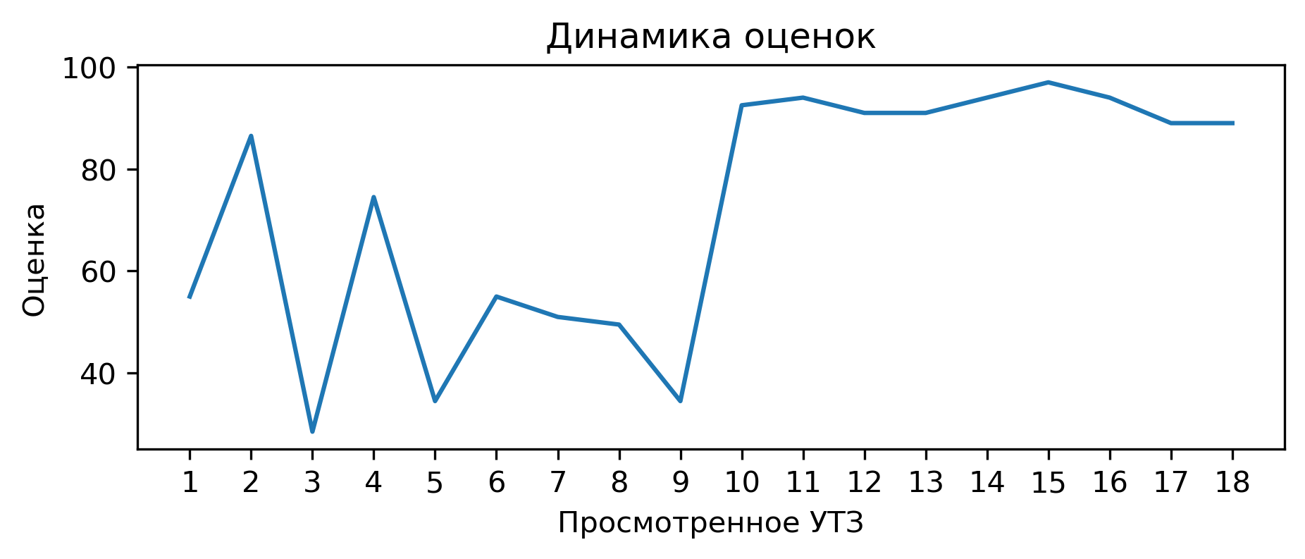
Вопросы с самым плохим процентом выполнением:
Соблюдение питьевого режима: выполнение 0.0%
Кирпичев Валерий Алексеевич
В этом месяце просмотренно 31 тренеровки, получил средний балл 82.52. В этом месяце данный тренер занял 61 место в рейтенге состоящем из 162 мест.
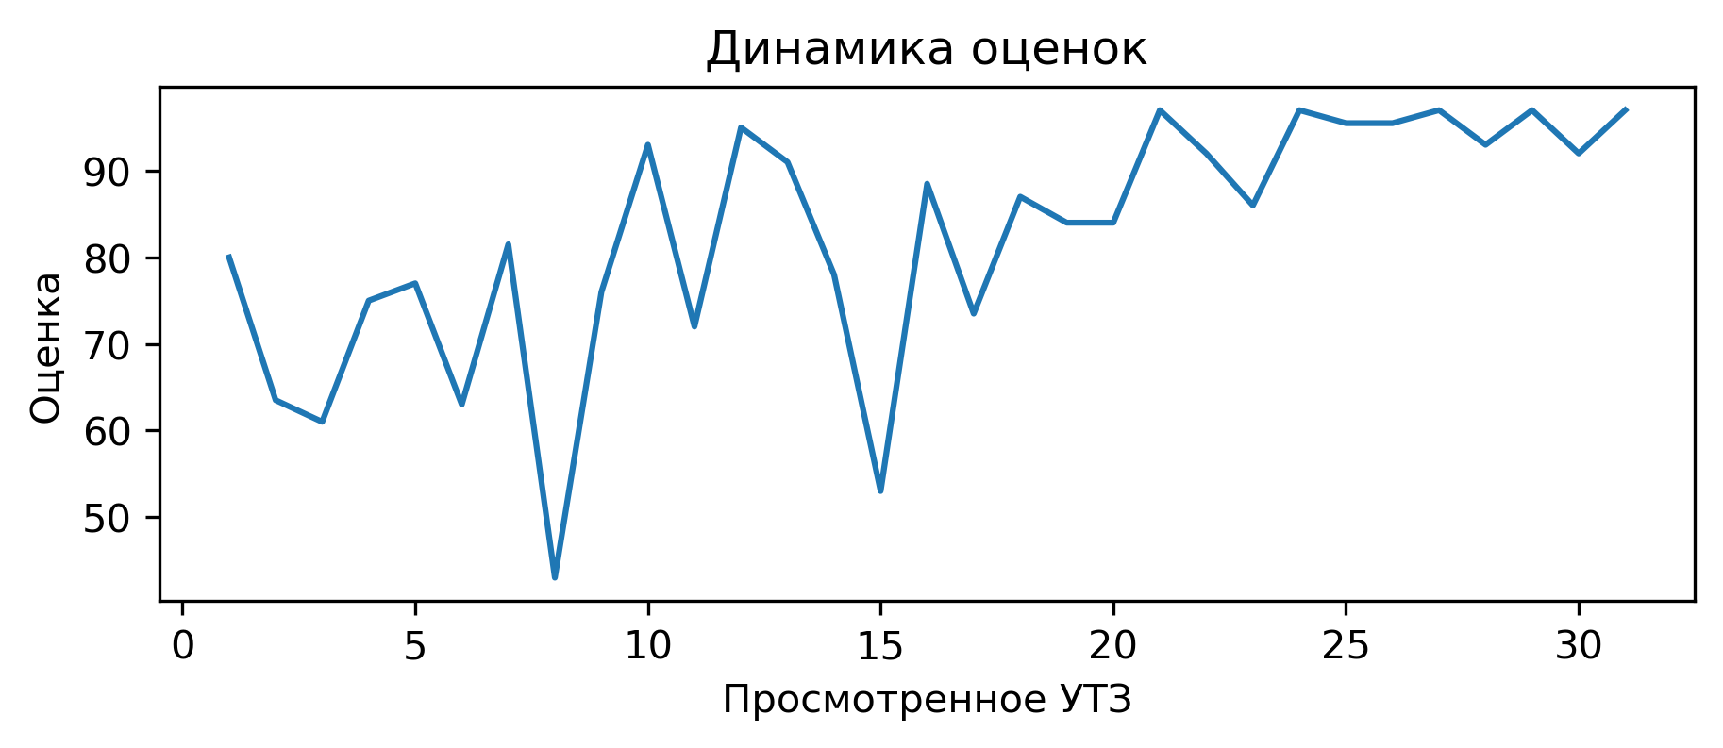
Вопросы с самым плохим процентом выполнением:
Канищев Вадим Юрьевич
В этом месяце просмотренно 10 тренеровки, получил средний балл 76.4. В этом месяце данный тренер занял 85 место в рейтенге состоящем из 162 мест.
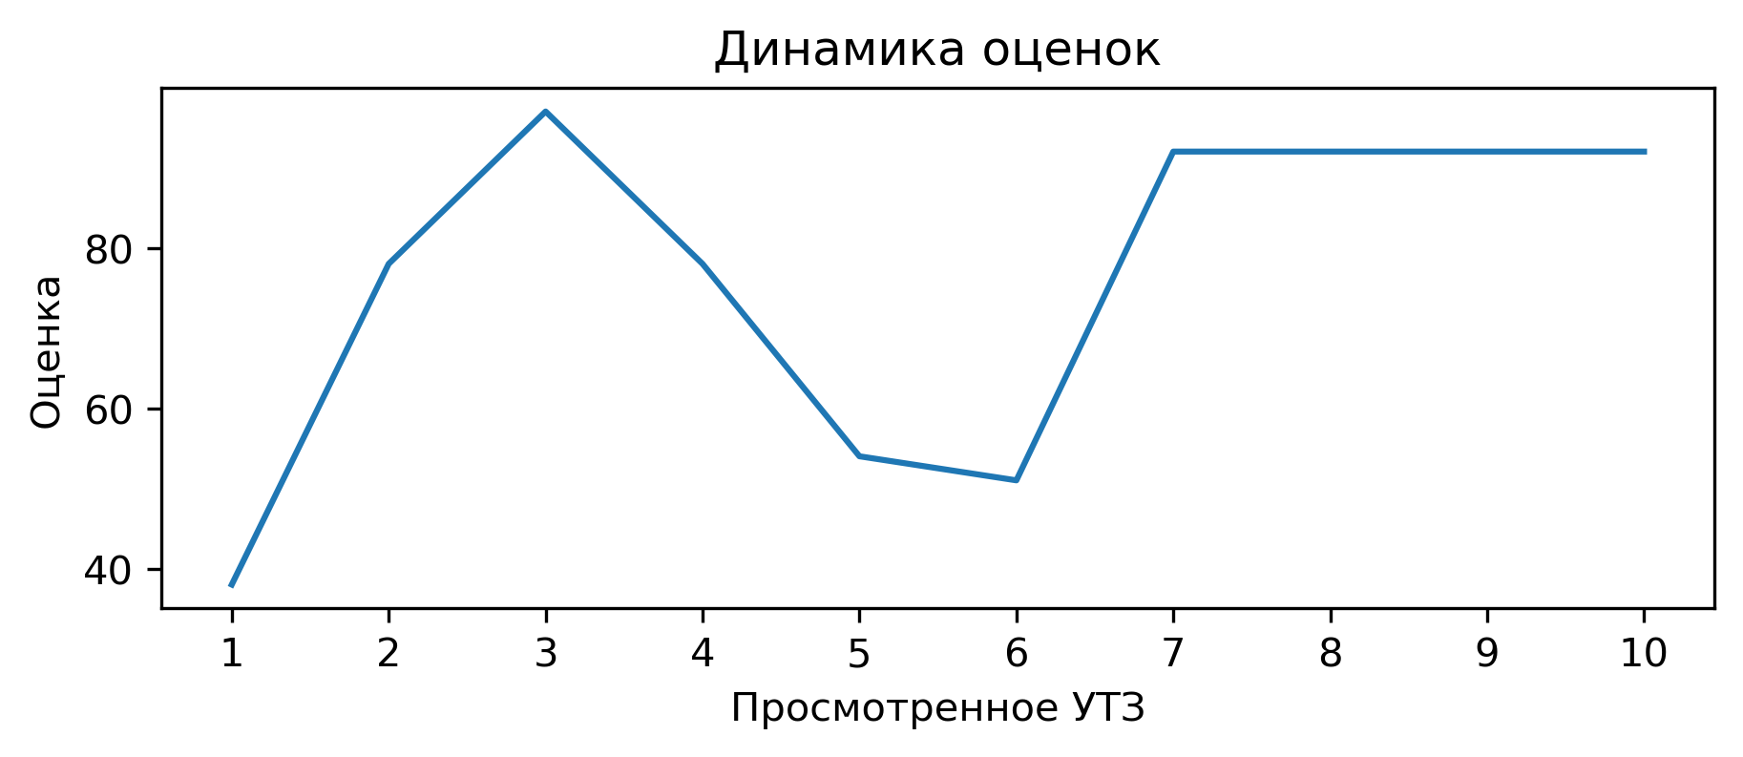
Вопросы с самым плохим процентом выполнением:
На каждые 10 спортсменов 1 тренер и больше: выполнение 10.0%

